Возможности использования метода песочной терапии
в работе учителя -логопеда с детьми,
имеющими РАС

Подготовила
Учитель-логопед: Бондарева С.В.

Описан опыт применения песочной терапии
в коррекционной работе с детьми, имеющими расстройства аутистического спектра. Приводятся приемы работы с песочным столом с подсветкой, классической (песочницей и с песочницей с кинетическим песком.
Ключевые слова:
расстройства аутистического спектра, про-
грамма песочной терапии, индивидуальное психологическое сопро-
вождение.
Помимо классической триады признаков РАС (нарушения в ком-
муникации, нарушения в социальном взаимодействии, стереотипные
формы поведения) исследователи отмечают и нарушение у людей
с РАС работы сенсорных систем . В настоящее время остро стоит проблема поиска методов психологического сопровождения детей
с расстройствами аутистического спектра для отладки системы сенсорной интеграции. Преодолению барьеров сенсорной дезинтеграции
служит и песочная терапия, которая помогает ребенку научиться правильно распознавать стимулы всеми органами чувств и адекватно их
интерпретировать .
сопровождения ребенка с РАС с использованием методов песочной терапии
Работа с детьми проводилась в течение одного учебного года с ребятами группы компенсирующей направленности
В апробировании методов и приемов принимали участие дети с расстройствами аутистического спектра
Нами была разработана программа индивидуального сопровождения с использованием методов песочной терапии при поддержке визуального расписания. Занятия проводились 2 раза в неделю по 20 минут,
индивидуально. Каждое занятие включало в себя 2 задания: первое
— усложненное, требующее включения и работы от ребенка, второе —
сенсорные игры, направленные на расслабление и улучшение эмоций.

Ход работы

В начале занятия ребенку предлагалось ознакомиться с планами и
самостоятельно выбрать из предложенных одно задание среди сенсорных игр, которыми бы он хотел сегодня позаниматься. Но чтобы по
лучить желаемую игру, необходимо сначала поработать с более сложным
заданием. Сенсорная игра в данном случае служит положительным подкреплением, поощрением, которое помогает ребенку справляться с
первым более сложным заданием.
В работе использовались: песочный стол с подсветкой; классическая
песочница с кинетическим песком.
Все задания при работе с песочным столом можно классифициро-
вать следующим образом:
— знакомство со световым столом для песочной анимации, наблюдение за работой специалиста;
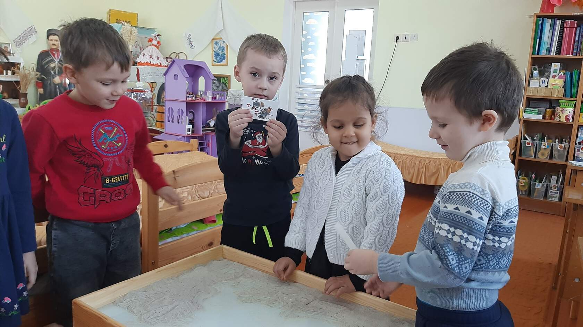

— «Отпечатки»;
— пересыпания в разные емкости (с различной высоты, скоростью);
— рисование кисточкой/пальцем на песке;
— рисование без подсветки/с подсветкой;
— «Сделай так» (повторение действий за специалистом);
— добавление/смена музыкального сопровождения к рисованию на
песке;
— добавление/смена цветного песка;
— разные способы рисования;
— написание букв/цифр на песке;
— дорожки и линии» — рисование различных фигур, линий на песке;
— и другие.
Задания, применяемые при работе с использованием классиче-
ской песочницы, можно классифицировать следующим
образом:
— использование сухого/мокрого песка;
— «Давай вместе» (повторение действий за специалистом);
— использование сенсорных игрушек в песке (игрушки-массажеры,
из различного материала, звуковые игрушки);
— игры с фигурками животных/людей;
— проигрывание диалогов;
— и другие.
— «Рассада» (использование овощей и фруктов, лопаты, граблей без
тактильного взаимодействия с песком);
— «Найди буквы (камушки, цифры, бусинки, животных и др.)»;
— «Пекарня» (использование формочек в соответствии с темой занятия; сравнение формочек в песочнице с «живым» и кинетическим песком);
— «Найденыши» (прячется различный по тактильным ощущениям
материал);
— «Железная дорога» (перемещение предмета/поезда по заданной
линии в песке);
— «Сделай так»;
— «Домик крота»;
— «Строим замок»;
— «Море» (добавление воды, морской соли, кораблей из пенопласта,
плавающего пластилина, ракушек и камней).
Задания, применяемые при работе с использованием кинетического
песка, можно классифицировать так:
— знакомство с «живым» и кинетическим песком, наблюдение за
игрой специалиста;

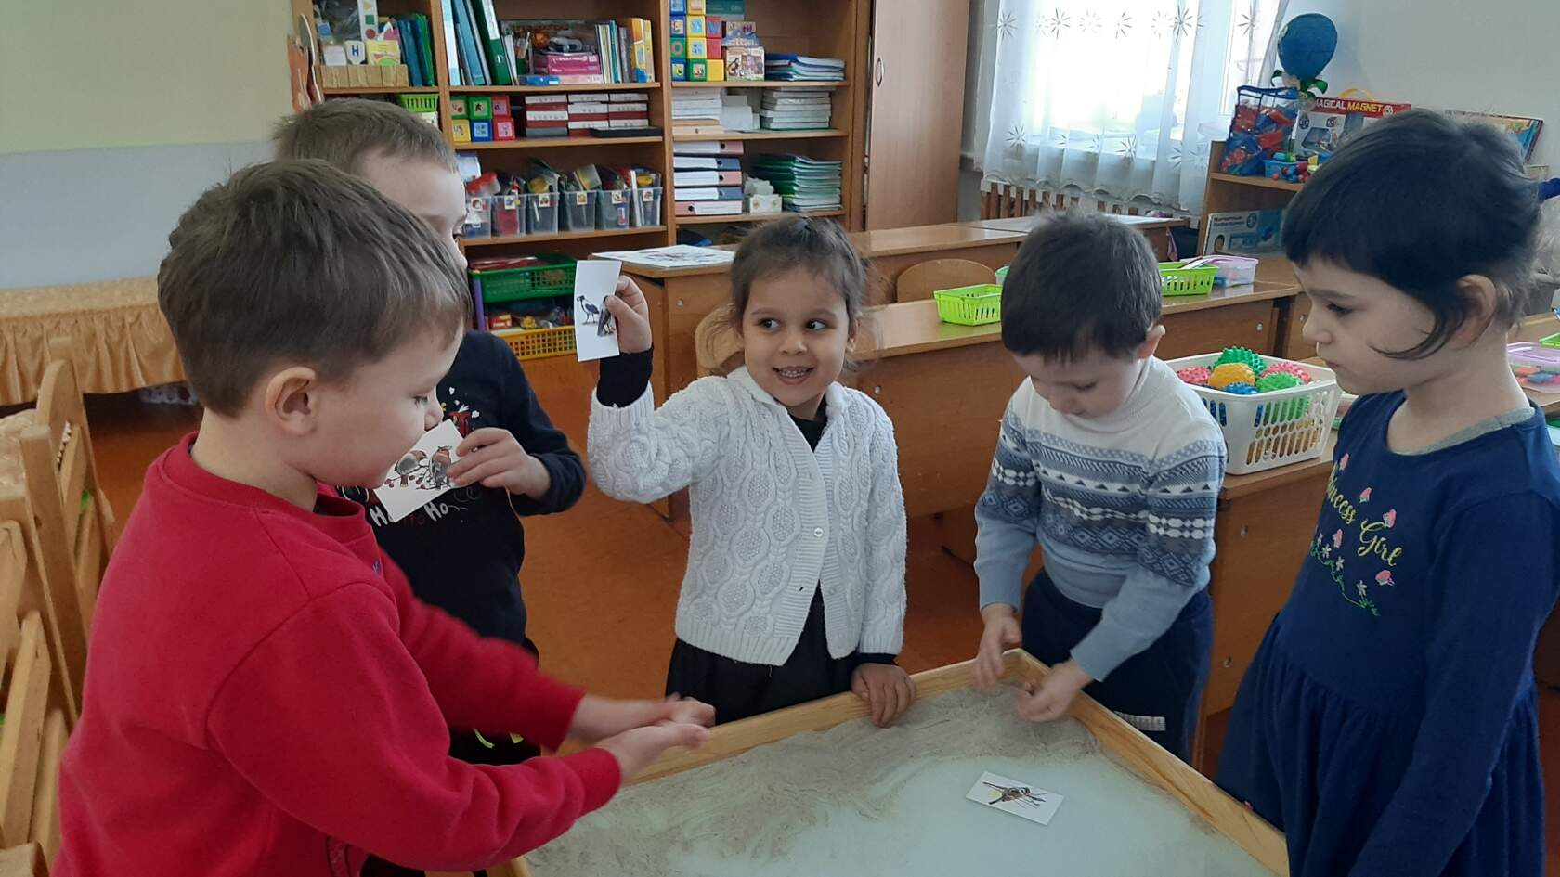

Результаты
Таким образом, в ходе проведения песочной терапии было выявлено, что песочная терапия
в различных формах действительно способствует работе с барьерам
и сенсорной дезинтеграции, помогает ребенку в распознавании стимулов, влияющих на органы чувств, и их интерпретации.
По итогам контрольной диагностики было выявлено, что дети:
— стали более усидчивыми и контактными;
— быстро освоили программу действий на занятии;
— хорошо осваивали визуальное расписание, любимая сенсорная
игра всегда служила эффективным подкреплением;
— более глубоко включались в процесс работы, нежели при работе
за партой;
— обогатили собственный сенсорный опыт, преодолели сенсорные
Барьеры.

